**ภาคผนวก**

**ภาคผนวก ก. คู่มือการติดตั้งโปรแกรมต่าง ๆ**

**เตรียมโปรแกรมเพื่อติดตั้ง**

กกกกกกกกดาวน์โหลดโปรแกรม AppServ จากเว็บไซต์ http://www.appserv.org โดยเลือกเวอร์ชั่นที่ต้องการติดตั้งระหว่างเวอร์ชั่น 2.4.x และ 2.5.x

กกกกกกกก 2.4.x คือเวอร์ชั่นที่นำ Package ที่มีความเสถียรเป็นหลัก เหมาะสำหรับผู้ที่ต้องการความมั่นคงของระบบ

กกกกกกกก2.5.x คือเวอร์ชั่นที่นำ Package ใหม่ๆ นำมาใช้งานโดยเฉพาะ เหมาะสำหรับนักพัฒนาที่ต้องการระบบใหม่ๆหรือต้องการทดสอบ

**ขั้นตอนการติดตั้ง AppServ**

กกกกกกกก1. คลิกไฟล์ appserv-win32-x.x.x.exe เพื่อทำการติดตั้ง จะปรากฏหน้าจอตามภาพที่ ก.1

กก

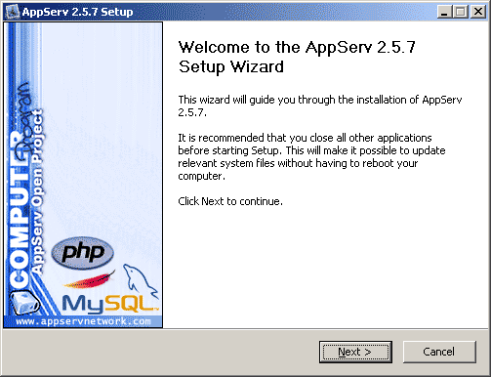

**ภาพที่ ก.1** ขั้นตอนการติดตั้งโปรแกรม AppServ

กกกกกกกก2. ขั้นตอนเงื่อนไขการใช้งานโปรแกรม โดยโปรแกรม AppServ ได้แจกจ่ายในรูปแบบ GNU License หากผู้ติดตั้งอ่านเงื่อนไขต่างๆ เสร็จสิ้นแล้ว หากยอมรับเงื่อนไขให้กด Next เพื่อเข้าสู่การติดตั้งในขั้นต่อไป แต่หากว่าไม่ยอมรับเงื่อนไขให้กด Cancel เพื่อที่จะออกจากการติดตั้งโปรแกรม AppServ ดังภาพตัวอย่างที่ ก.2

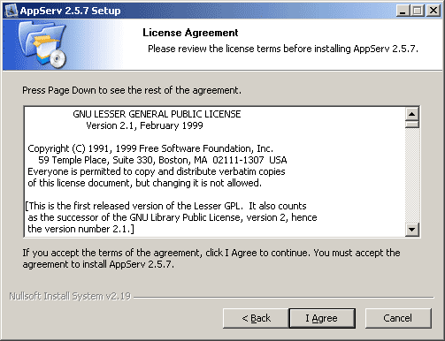

**ภาพที่ ก.2** แสดงรายละเอียดเงื่อนไขการ GNU License

กกกกกกกก3. ขั้นตอนการเลือกปลายทางที่ต้องการติดตั้ง โดยค่าเริ่มต้นปลายทางที่ติดตั้งจะเป็น C:AppServ หากต้องการเปลี่ยนปลายทางที่ติดตั้งกด Browse เลือกปลายทางที่ต้องการดังภาพที่ ก.3 เมื่อเลือกปลายทางเสร็จสิ้น ให้กดปุ่ม Next เพื่อเข้าสู่ขั้นตอนการติดตั้งขั้นต่อไป

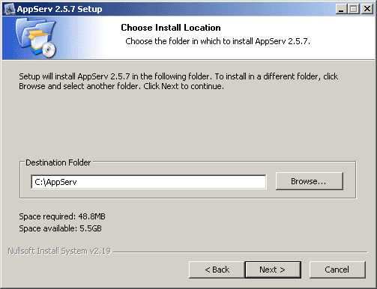

**ภาพที่ ก.3** เลือกปลายทางการติดตั้งโปรแกรม AppServ

กกกกกกกก4. เลือก Package Components ที่ต้องการติดตั้ง โดยค่าเริ่มต้นนั้นจะให้เลือกลงทุก Package แต่หากว่าผู้ใช้งานต้องการเลือกลงเฉพาะบาง Package ก็สามารถเลือกตามข้อที่ต้องการออก โดยรายละเอียดแต่ละ Package มีดังนี้

กกกกกกกก1) Apache HTTP Server คือ โปรแกรมที่ทำหน้าเป็น Web Server

กกกกกกกก2) MySQL Database คือ โปรแกรมที่ทำหน้าเป็น Database Server

กกกกกกกก3) PHP Hypertext Preprocessor คือ โปรแกรมที่ประมวลผลการทำงานของภาษา PHP

กกกกกกกก4) phpMyAdmin คือ โปรแกรมที่ใช้ในการบริหารจัดการฐานข้อมูล MySQL ผ่านเว็บไซต์

เมื่อทำการเลือก Package ดังภาพที่ ก.4 เรียบร้อยแล้ว ให้กด Next เพื่อเข้าสู่ขั้นตอนการติดตั้งต่อไป

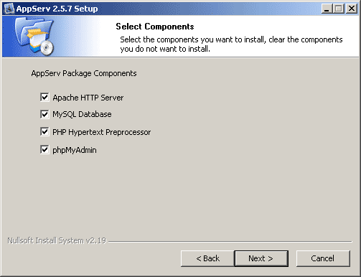

**ภาพที่ ก.4** เลือก Package Components ที่ต้องการติดตั้ง

กกกกกกกก5. สามารถกำหนดค่าคอนฟิกของ Apache Web Server มี 3 ส่วน ประกอบด้วยส่วนต่างๆ ดังภาพที่ ก.5 คือ

กกกกกกกกServer Name คือช่องสำหรับป้อนข้อมูลชื่อ Web Server ของท่านเช่น www.appserv.org

กกกกกกกกAdmin Email คือช่องสำหรับป้อนข้อมูล อีเมล์ผู้ดูแลระบบ เช่น root@appserv.org

กกกกกกกกHTTP Port คือช่องสำหรับระบุ Port ที่จะเรียกใช้งาน Apache Web Server โดยทั่วไปแล้ว Protocol HTTP นั้นจะมีค่าหลักคือ 80 หากว่าท่านต้องการหลีกเลี่ยงการใช้ Port 80 ก็สามารถแก้ไขได้

หากมีการเปลี่ยนแปลง Port การเข้าใช้งาน Web Server แล้ว ทุกครั้งที่เรียกใช้งานเว็บไซต์จำเป็นที่ต้องระบุหมายเลข Port ด้วย เช่น หากเลือกใช้ Port 99 ในการเข้าเว็บไซต์ทุกครั้งhttp://www.appserv.org:99 จึงจะสามารถเข้าใช้งานได้

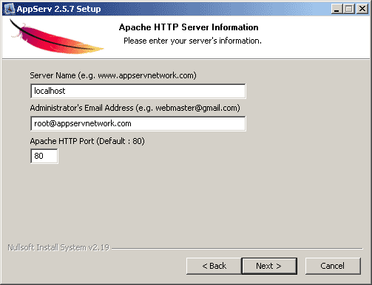

**ภาพที่ ก.5** แสดงการกำหนดค่าคอนฟิกค่า Apache Web Server

กกกกกกกก6. กำหนดค่าคอนฟิกของ MySQL Database ส่วนประกอบทั้งหมด จะมีอยู่ด้วยกัน 3 ส่วน ดังภาพที่ ก.4

กกกกกกกกRoot Password คือช่องสำหรับป้อน รหัสผ่านการเข้าใช้งานฐานข้อมูลของ Root หรือผู้ดูแลระบบทุกครั้งที่เข้าใช้งานฐานข้อมูลในลักษณะที่เป็นผู้ดูแลระบบ ให้ระบุ user คือ root

กกกกกกกกCharacter Sets ใช้ในการกำหนดค่าระบบภาษาที่ใช้ในการจัดเก็บฐานข้อมูล, เรียงลำดับฐานข้อมูล,Import ฐานข้อมูล, Export ฐานข้อมูล, ติดต่อฐานข้อมูล

กกกกกกกกOld Password หากมีปัญหาเกี่ยวกับการใช้งาน PHP กับ MySQL เวอร์ชั่นเก่า เลือกดังภาพที่ ก.6

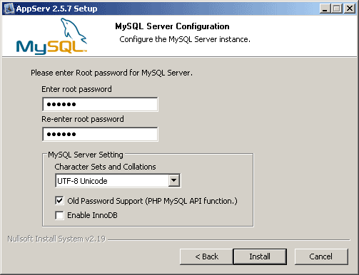

**ภาพที่ ก.6** แสดงการกำหนดค่าคอนฟิกของ MySQL Database

กกกกกกกก7. สิ้นสุดขั้นตอนการติดตั้งโปรแกรม AppServ สำหรับขั้นตอนสุดท้ายนี้จะมีให้เลือกว่าต้องการสั่งให้มีการรัน Apache และ MySQL ทันทีหรือไม่ จากนั้นกดปุ่ม Finish เพื่อเสร็จสิ้นการติดตั้งโปรแกรม AppServ

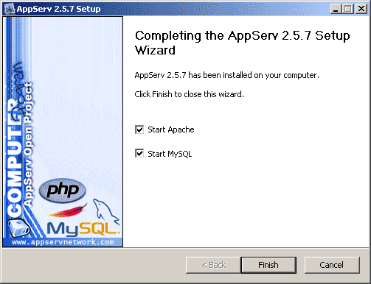

**ภาพที่ ก.7** แสดงหน้าจอขั้นตอนสิ้นสุดการติดตั้งโปรแกรม AppServ

**การทดสอบการใช้งาน**

กกกกกกกก1. ให้เปิดบราวเซอร์ (ตัวเข้าอินเทอร์เน็ตเช่น IE ,Firefox,Google Chorme) และพิมพ์ localhost กด enter จะแสดง ดังภาพที่ ก.8

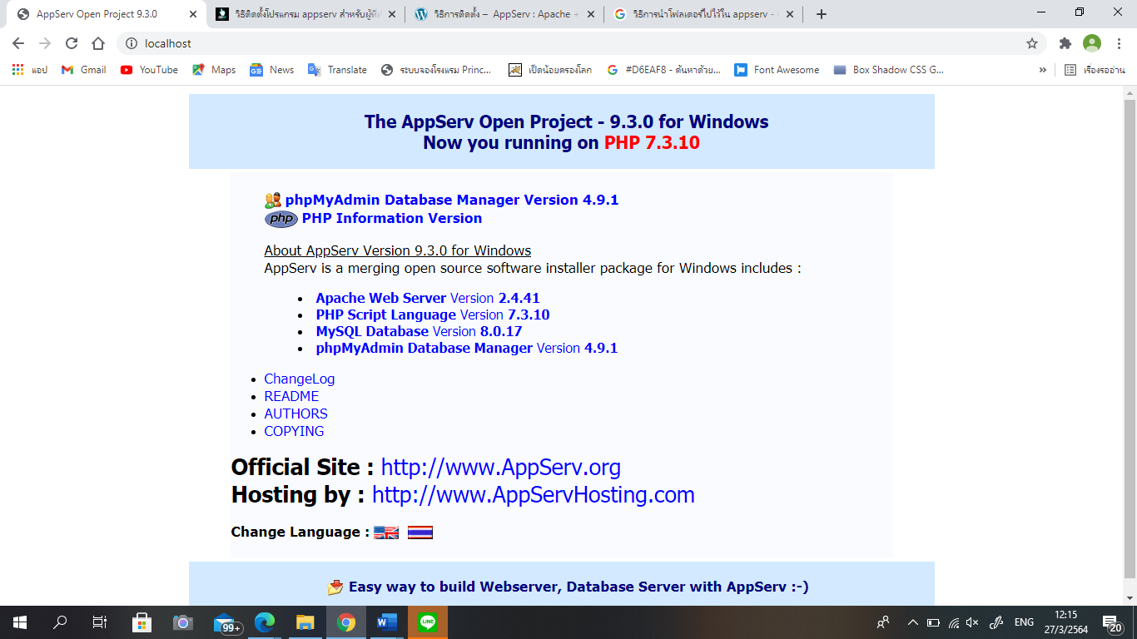

**ภาพที่ ก.8** แสดงหน้าจอ localhost

กกกกกกกก2. วิธีทดสอบการใช้งานโดย copy file ระบบสารสนเทศการบริการซักผ้า คือโฟลเดอร์ AP ไปยัง My computer ไดร์ฟ C:\ จากนั้นเลือก AppServ ดังภาพที่ ก.9

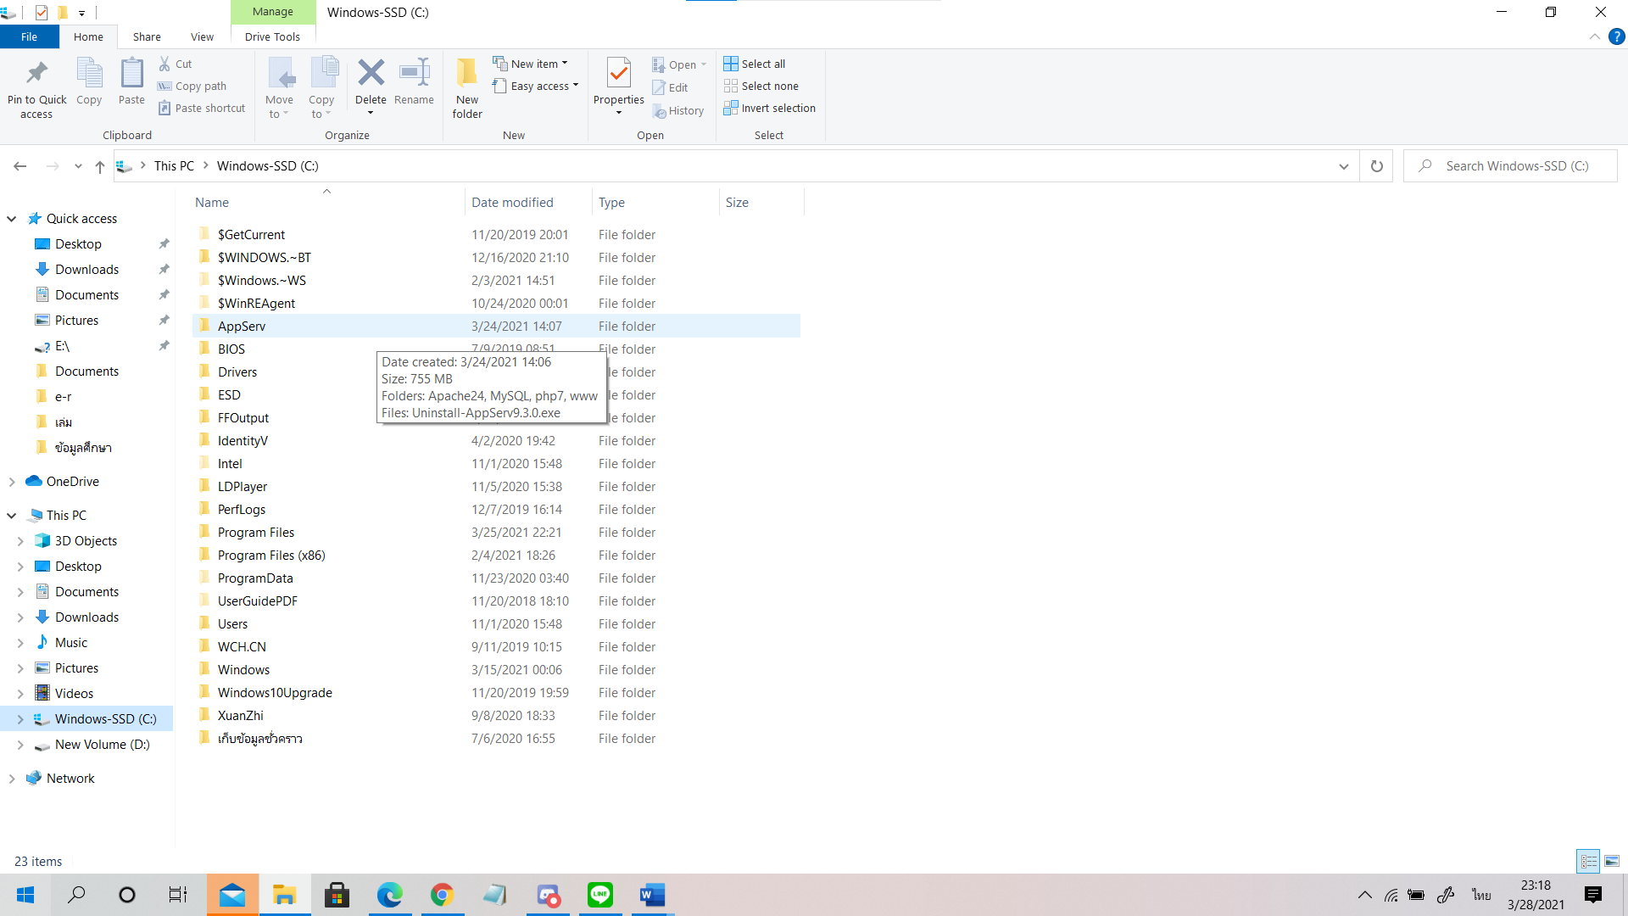

**ภาพที่ ก.9** แสดงโฟลเดอร์ในไดรฟ์ C:\

กกกกกกกก3. เมื่อคลิกเข้ามาใน AppServ ให้เลือก www ในโฟลเดอร์ www จะเป็นโฟลเดอร์ที่ทำหน้าที่เก็บไฟล์เว็บไซต์ที่เราจะทดสอบการใช้งานบนเครื่อง นำโฟลเดอร์ระบบสารสนเทศการบริการซักผ้า คือโฟลเดอร์ AP และ SQL มาวางไว้ ดังภาพที่ ก.10

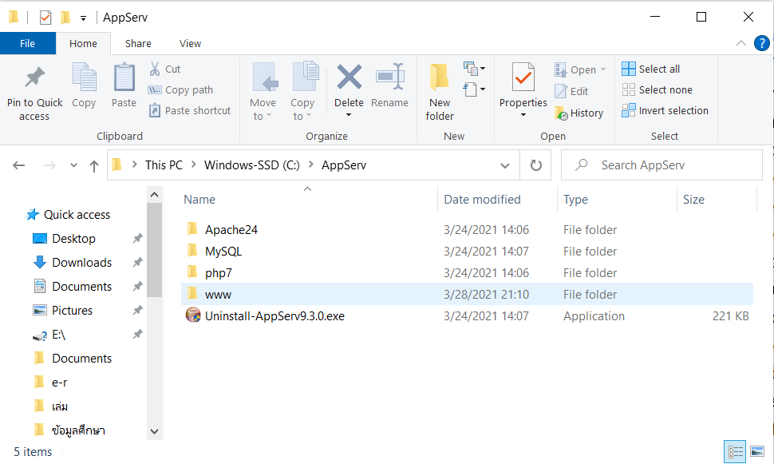 

**ภาพที่ ก.10** แสดงที่เก็บโฟลเดอร์ AP

กกกกกกกก4. ให้เปิดบราวเซอร์ (ตัวเข้าอินเทอร์เน็ตเช่น IE ,Firefox,Google Chorme) พิมพ์ localhost กด enter เลือก phpMyAdmin Database Manager Version 4.9.1v จะแสดงหน้าเข้าสู่ระบบของฐานข้อมูล ในส่วนของ Username และ root ให้ใส่ตามค่าคอนฟิกของ MySQL Database ที่กำหนดไว้ตอนต้น ดังภาพที่ ก.11

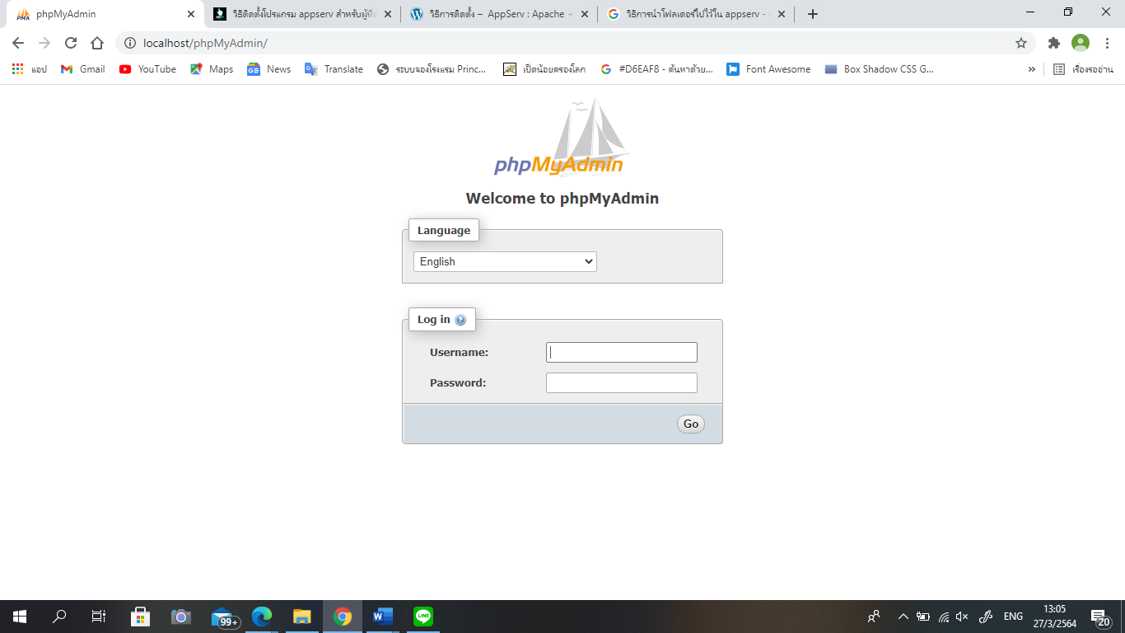

**ภาพที่ ก.11** แสดงหน้าจอการเข้าสู่ระบบของฐานข้อมูล

กกกกกกกก5. เมื่อเข้าสู่ระบบ เลือกที่ New ตั้งชื่อฐานของมูล จากนั้นคลิกที่ Create ดังภาพที่ ก.12

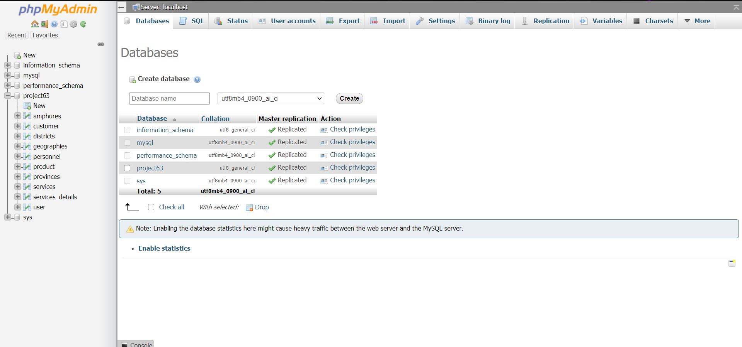 

**ภาพที่ ก.12** แสดงหน้าจอตั้งชื่อฐานของมูล

กกกกกกกก6. จากนั้นเลือกเมนู Import เลือกไฟล์ SQL ที่ copy ไว้ตอนต้น กด go จากดังภาพที่ ก.13

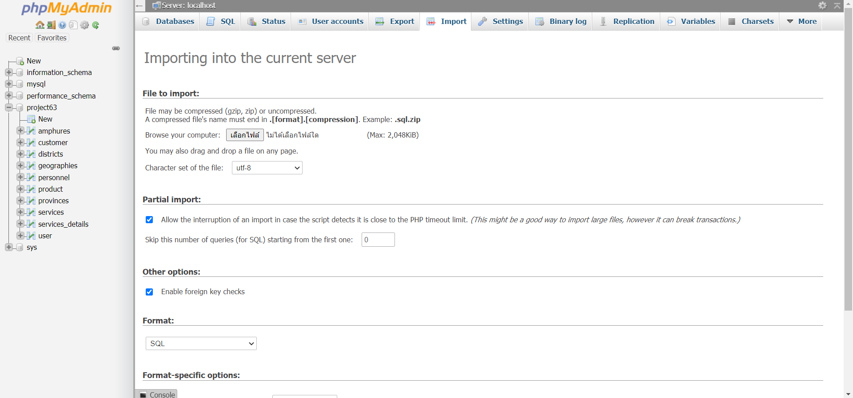 

**ภาพที่ ก.13** แสดงหน้าจอเลือกไฟล์ hotel

**การเข้าใช้งานระบบสารสนเทศการบริการซักผ้า**

กกกกกกกกให้เปิดบราวเซอร์ (ตัวเข้าอินเทอร์เน็ตเช่น IE ,Firefox,Google Chorme) และพิมพ์ localhost/AP กด enter จะแสดง ดังภาพที่ ก.14

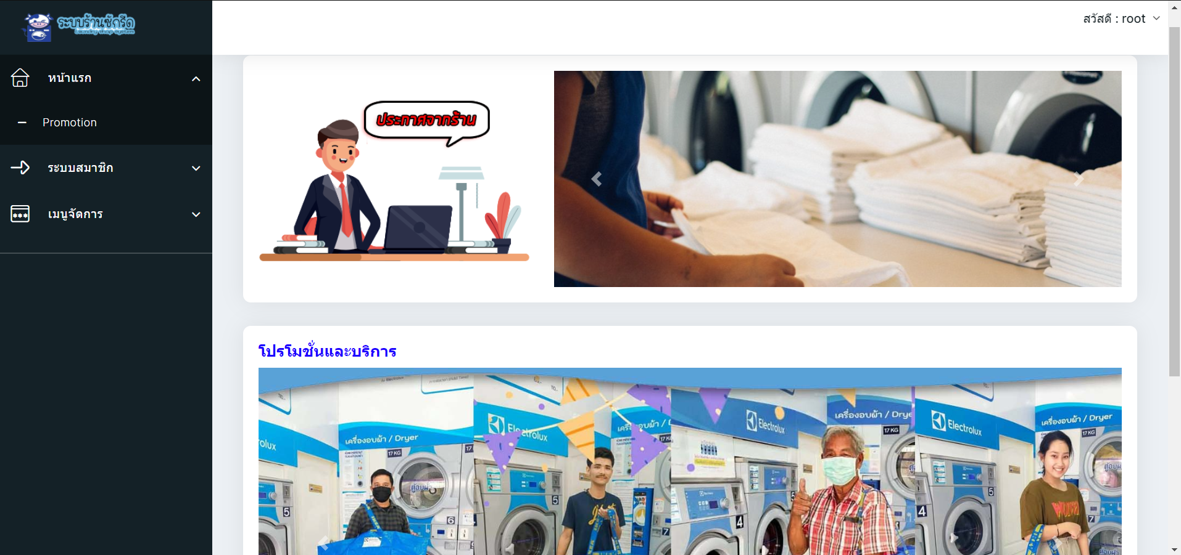

**ภาพที่ ก.14** แสดงหน้าแรกของระบบสารสนเทศการจองห้องพัก